В старых кварталах, параллельно улицы 14 апреля, граничащих с современными домами ул. Октябрьской, затерялась улица Партизана Сысоева. На мемориальной плите высечены слова о том, что Илларион Петрович Сысоев и его сын Алексей участвовали в партизанском движении в Крыму и героически погибли в борьбе с немецко-фашистскими захватчиками.
Илларион Петрович Сысоев (1892-1942) до войны работал в доме отдыха МВО начальником по снабжению. В Судак приехал с семьей в 1926 году из смоленской области, его жена Анна Прокофьевна тоже работала в доме отдыха.
Сыну Алексею исполнилось семнадцать. К началу войны он успел закончить девять классов. Проворного паренька охотно взял в партизанский отряд комиссар Литошко. Он хорошо знал семью комсомольца Сысоева и доверял этому обаятельному и надежному парню, умевшему держать язык за зубами. Алеша с первых дней в отряде стал выполнять сложные разведывательные задания, часто уходил в разведку в окрестности Судака, собирая сведения о противнике.
18 ноября 1941 года во время одной из разведок юноша погиб, подорвавшись на мине у домика лесника в Айвалыке.
Анна Тимофеевна тяжело переживала гибель сына. А когда начались обыски в доме, постоянное моральное давление со стороны начальника полиции, даже просила мужа застрелить ее. Он же успокаивал одной фразой: «Не забывай врагов».
19 февраля 1942 года в Оленьей балке расстреляли судакских подпольщиков. Сраженный автоматной очередью погиб Илларион Петрович.

Литература:
- Емец С. « Не забывай врагов» (Сысоевы) /С.Емец // Пусть живые запомнят.-Симферополь,2011.-С.53
- Сысоевы //Судак: Популярная энциклопедия.Симферополь,
2004.-С.270
- Тимиргазин А.Д. Судак – Уютное /А.Д.Тимиргазин // Судак: Путешествие по историческим местам.-Симферополь,2002.-С.84

Составитель: Резникова Е.П.
Ответ. за выпуск:Сологуб О.А.

Библиотека приглашает вас
Ежедневно
с 10.00 до 17.00
Выходной-суббота
Последний день месяца-
санитарный

Наш адрес:
г. Судак, ул. Гагарина, 3
тел. 2-15-41

Центральная городская
библиотека им. В.Рыкова

«Улицы Судака
рассказывают»

Партизана
Сысоева

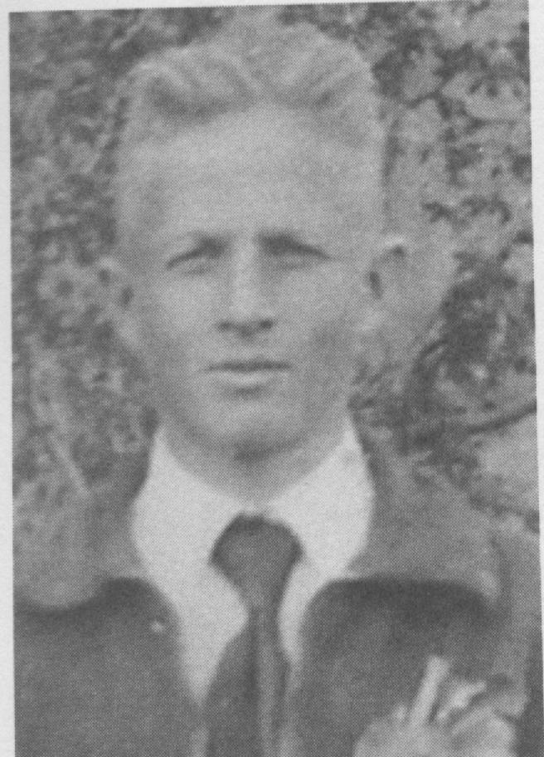

г.Судак
2012

